第64回

支援者のためのスキルアップセミナー

**「アルコール関連問題について」**

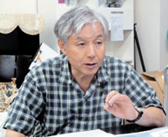

**原クリニック／からころステーション**

**医師**原　敬造

　これまでの災害の経験から、被災地域ではアルコール関連問題が増加すると言われています。もともと東北は飲酒する機会のおい文化と言われておりますので、その危険性は高いと思われます。震災から約8年。今後も心のケアを続けて行く上で、アルコール関連問題について一緒に勉強しましょう。

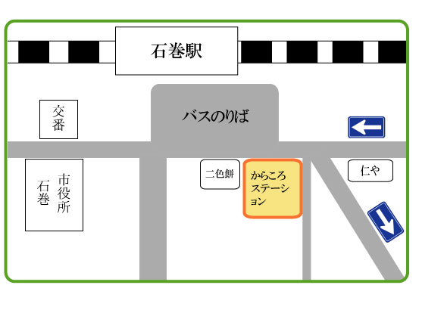

**日時：平成31年1月16日(水)**

**開始　１７：１５**

**終了　１８：３０**

**会場：からころステーション**

**石巻市鋳銭場３－１９ 秋田屋ビル1階**

**ＪＲ石巻駅下車　　出口より徒歩１分**

**入場無料**

講演内容は、支援者向けとなっていますがだれでもご参加いただけますので、ご興味のある方は是非お越しください。

事前のお申し込みは不要です。

問い合わせ先

一般社団法人　震災こころのケア・ネットワークみやぎ

からころステーション

Tel:０２２５－９４－２９６６